Tisková zpráva
Připravme se na zmírnění dopadů přírodních pohrom
Praha, 6. 8. 2020
Ústav teoretické a aplikované mechaniky Akademie věd ČR, v. v. i. ve spolupráci s MČ Praha-Troja vydal Manuál pro vlastníky a správce kulturního dědictví určený pro laickou veřejnost, díky kterému si může každý „vyšetřit“ svůj movitý i nemovitý majetek ohrožený povodní nebo jinou přírodní katastrofou a zjistit, jak předejít případným škodám na něm.
Povodně jsou v Troji, ale i v jiných částech Prahy a Česka, stálou hrozbou a příčinou mnoha škod. Řadě ztrát na majetku se dá zabránit prevencí nebo zlepšením znalostí o tom, jak se při povodni nebo po povodni chovat. Analogicky s péčí o zdraví, kde hraje důležitou roli samovyšetření některých příznaků nemoci, může každý vlastník nebo správce objektu ohroženého povodní nebo jiným živelným rizikem rozpoznat jeho kritické nedostatky a přijmout opatření ke zvýšení jeho odolnosti a schopnosti zotavení po katastrofě.
Ústav teoretické a aplikované mechaniky AV ČR a MČ Praha-Troja byly účastníky mezinárodního projektu „ProteCHt2save“, podpořeného z programu Interreg Central Europe, kde je jedním z výstupů jednoduchý manuál, podporující výše uvedené samovyšetření. Autory manuálu jsou vědci z ÚTAM AV ČR Miloš Drdácký a Riccardo Cacciotti, kteří se dlouhodobě zabývají preventivní ochranou a obnovou památek ve vztahu k přírodním živlům a Ivana Kopecká z Národního technického muzea, která má mimo jiné bohaté zkušenosti s konzervací a restaurováním objektů kulturního dědictví zasaženého povodněmi (např. po povodni v Praze v roce 2002).
Manuály již dostali všichni vlastníci a správci objektů v ohrožených zónách v Troji a Podhoří, které bylo jedním z pilotních testovacích míst projektu, a díky tomu mají všichni dotčení občané skrze MÚ MČ Praha-Troja možnost konzultovat s autory manuálu jeho použití v konkrétních případech. Pro přípravu manuálu bylo využito i mnoha trojských zkušeností z předchozích povodní a návrhy opatření tudíž zohledňují i místní specifika. O manuál projevila zájem také oddělení krizových řízení z jiných městských částí Prahy.
Manuál je možné zdarma stáhnout na stránkách ÚTAM AV ČR zde: http://www.itam.cas.cz/miranda2/export/sitesavcr/utam/sys/galerie-download/ManualCZ_03.07.2020_RGB_v7.pdf a v omezeném množství je k dispozici také v tištěné formě na ÚTAM AV ČR v Praze nebo na MÚ MČ Praha-Troja. Pro detailnější informace je možné psát na itam@itam.cas.cz.
Kontaktní osoby:
prof. Ing. Miloš Drdácký, DrSc., dr. h. c. – hlavní řešitel projektu ProteCHt2save: drdacky@itam.cas.cz, 225 443 315
Ing. Barbora Přechová – projektová manažerka: prechova@itam.cas.cz, 225 443 224, 728 859 834
Ústav teoretické a aplikované mechaniky AV ČR, v. v. i., Prosecká 809/76, Praha 9 – Prosek, 190 00
Přílohy – obrázky:
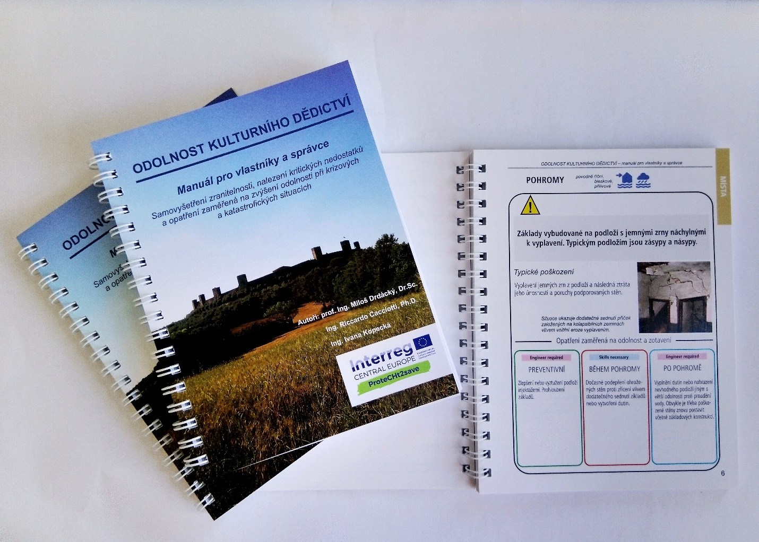
Manuál pro vlastníky a správce, foto: ÚTAM AV ČR
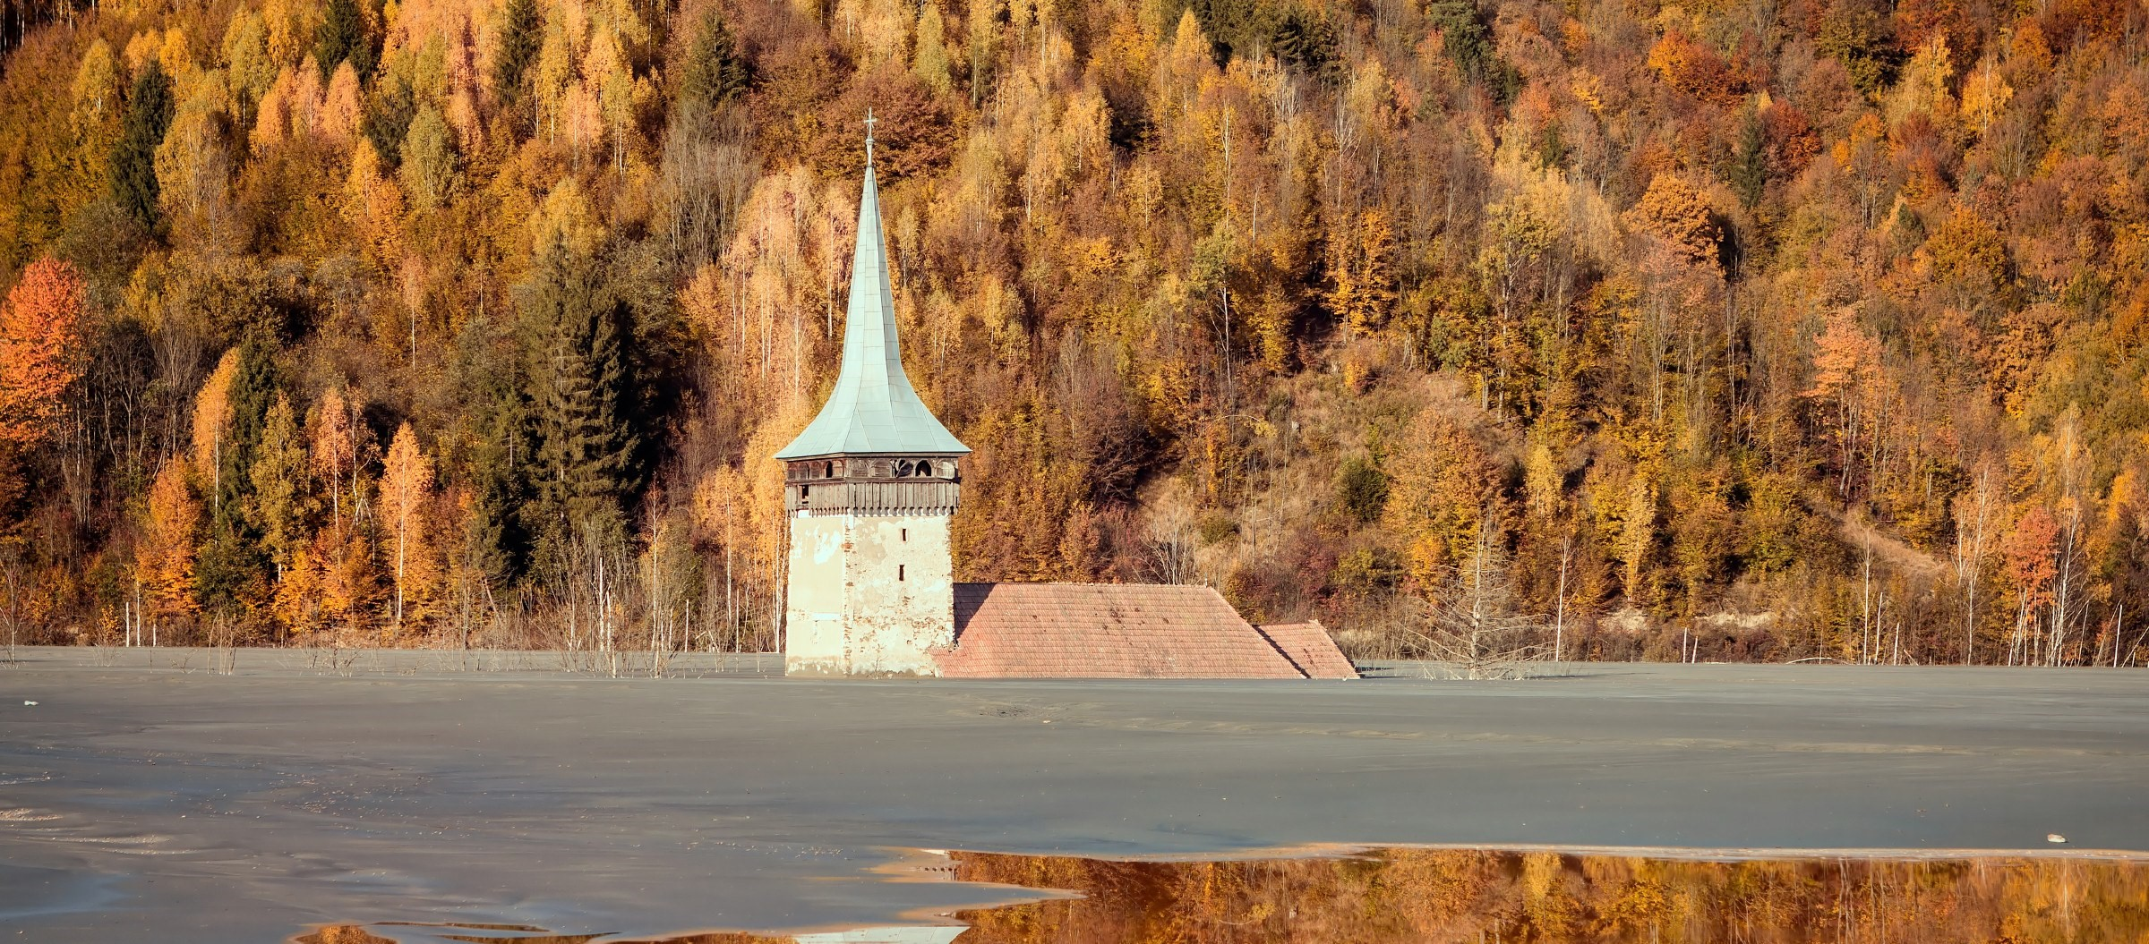
Ilustrační foto ProteCHt2save
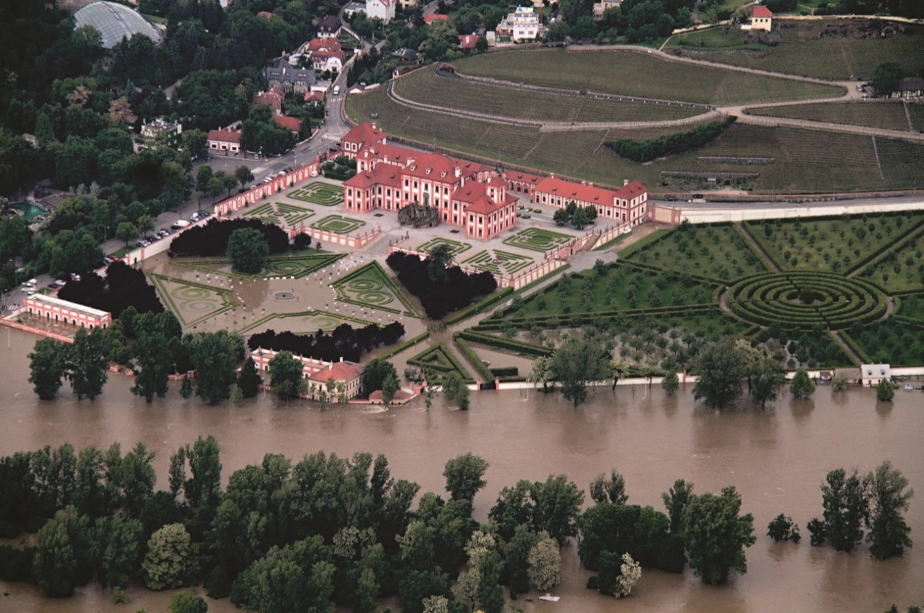
Ilustrační foto, povodně v Troji, foto: MČ Praha-Troja

